七年级数学上册期中考试题
一、选择题（每小题3分，共计36分）
1、-3的相反数是 A、-3 B、$\frac{1}{3}$ C、$−\frac{1}{3}$ D、3
2、用一个平面去截一个正方体，截面不可能是 A、圆 B、五边形C、六边形D、梯形
3、下面四个数中比-2小的数是 A、1 B、0 C、-1 D、-3
4、如图，点B、C、D在射线AM上，则图中的射线有
A、6条 B、5条 C、4条 D、1条
5、要反映泰安市一天内气温的变化情况宜采用
A、条形统计图B、扇形统计图 C、频数分布图 D、折线统计图
6、2010年6月3日，人类首次模拟火星载人航天飞行试验“火星-500”正式启动。包括中国志愿者王跃在内的6名志愿者踏上了为期12480小时的“火星之旅”。将12480用科学记数法表示应为 A、 B、 C、 D、
7、如图，在数轴上表示到原点的距离为3个单位长度的点有
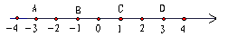A、D点 B、A点 C、A点和D点D、B点和C点
8、某年泰安市一月份的平均气温为-18℃，三月份的平均气温为2℃，则三月份的平均气温比一月份的平均气温高 A、16℃ B、20℃ C、-16℃ D、-20℃
9、如图所示，A、B、C、D四个图形中各有一条射线和一条线段，他们能相交的是
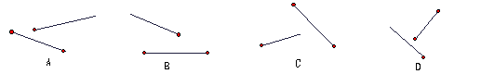
10、计算（-1）²⁰¹¹+1²⁰¹²应等于 A、1 B、-2 C、 D、0
11、一个正方体的表面展开图如下图所示，则原正方体中的“☆”所在面的对面所标的字是
A、上 B、海 C、世 D、博
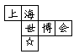
12、你喜欢吃面条吗？拉面馆的师傅，用一根很粗的面条，把两头捏合在一起拉伸，再捏合，再拉伸，反复几次，就把这根很粗的面条拉成了许多细的面条，如下面的草图所示，这样捏河道（）次后，可拉出64根细面条。

A、5 B、6 C、7 D、8
二、填空题（直接填写最后结果，每小题3分，共18分）
13、点动成 ，线动成 ，面动成 。
14、如果零上3℃表示为+3℃，那么零下5℃表示为 。
15、三棱柱是由 个面围成，五棱柱有 个顶点。
16、数轴上表示有理数-3.5与4.5两点之间的整数有 个。
17、若|x-2|+|y-2|=0，则x+y的值为 。
18、有一组数列：2，-3，2，-3，2，-3，2，-3，……，根据规律，那么第2010个数是 。
三、解答题（本大题共6个小题，满分66分）
19、计算：第（1）（2）题各5分，（3）（4）题各6分，共22分
（1） （2）

（3） （4）

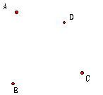

20、（共6分）读句子画图：如图。A、B、C、D在同一平面内。
（1）过点A和点D画直线；
（2）画射线CD；
（3）连结AB；
（4）连结BC，并反向延长BC。
21、（共8分）已知a、b互为相反数，c、d互为倒数，|m|=4，求2（a+b）+（cd）²⁷+3m的值。

22、（共计8分）老张少对某居民小区所聘用的物业管理公司的“服务质量”进行调查，他从不同的住宅中随机选取300名入住时间较长的居民进行调查，并将得到的数据制成扇形统计图（如图所示）
（1）在这个调查中，对“服务质量”表现“满意”的有多少人？
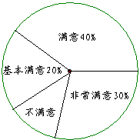
（2）请估计该社区2000名居民对“服务质量”表现“基本满意”以上的人数。（包含“基本满意”“满意”“非常满意”）。

23、（共10分）如图，M是线段AB的中点，点C在线段AB上，N是AC的中点，且AN=2cm，CM=1cm，求线段AB的长。
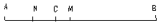

24、（共12分）某摩托车厂家本周计划每天生产250辆摩托车，由于工厂实行轮休，每天上班人数不一定相等，实际每天生产与计划相比情况如下表：
星期 | 一 | 二 | 三 | 四 | 五 | 六 | 日
增减 | -5 | +7 | -3 | +4 | +10 | -9 | -25
根据以上条件可知：
（1）本周六生产了多少辆摩托车？
（2）本周总产量与计划相比，是增产还是减产？

